

Základní škola a Mateřská škola, Jilemnice, Komenského 103, příspěvková organizace

VY_12_INOVACE_15_Veverka

Autor: | Mgr. Magdaléna Rychtrová
Anotace: | Prostřednictvím dětské literatury se žáci seznámí s veverkou obecnou. Zábavnou formou poznají životní prostředí veverky a její způsob života. Zároveň procvičují a upevňují čtení s porozuměním, orientaci a práci s textem.
 | Pracovní list s otázkami a úkoly, který se vztahuje k učivu a přečtenému textu, plní žáci zábavnou formou.
Očekávaný výstup: | číst s porozuměním texty přiměřeného rozsahu a náročnosti, porozumět písemným pokynům přiměřené složitosti,
 | dokázat pracovat se získanými informacemi z přečteného
 | textu, sledovat čtený text (popř. CD, DVD). Přečtené informace propojit s učivem z přírodovědy.
Klíčová slova: | Veverka obecná, potrava veverek, stavba těla, Maková panenka, motýl Emanuel
Druh učebního materiálu: | Kniha: ČTVRTEK, Václav, DUBSKÁ, Gabriela. Maková panenka a motýl Emanuel. 2.souborné vydání. Praha: Albatros, 2009. 79 s. ISBN 978-80-00-02361-8.  Kapitola: Jak si ji veverka Barka odnesla do hnízda. s.63 – 67.
Druh aktivity: | Aktivita
Cílová skupina: | Žáci
Stupeň a typ vzdělávání: | základní vzdělávání žáků s LMP, 1.stupeň – 2.období
Typická věková skupina: | 11 – 12 let

Téma: Veverka obecná
Cíl: Prostřednictvím klasické pohádky se zábavnou formou seznámit s veverkou obecnou, propojit učivo přírodovědy s učivem čtení.
Průběh hodiny: Motivační rozhovor: Kdo už viděl živou veverku a kde
Jaké barvy může veverka mít
Základní popis stavby těla
Společné přečtení kapitoly Jak si ji veverka Barka odnesla do hnízda z knihy Václava Čtvrtka a Gabriely Dubské Maková panenka a motýl Emanuel.
Práce s pracovním listem

Veverka obecná

- Vyber správnou možnost a odpověď napiš celou větou:
S čím si chtěla veverka koulet? s míčem
s borůvkami
s oříšky
se šiškami
…………………………………………………………………………………………………

Kde bydlí veverka? v noře
v hnízdě
v úle
v krmítku
…………………………………………………………………………………………………...

Co veverka nežere? houby
kobylky
borůvky
oříšky
myši
…………………………………………………………………………………………………

- S pomocí knihy popiš, jaké obrovské zvíře viděla Maková panenka v lese:
…………………………………………………………………………………………………
…………………………………………………………………………………………………..
…………………………………………………………………………………………………..
…………………………………………………………………………………………………...

- Podle popisu, který jsi v článku našel domaluj obrázek veverky:

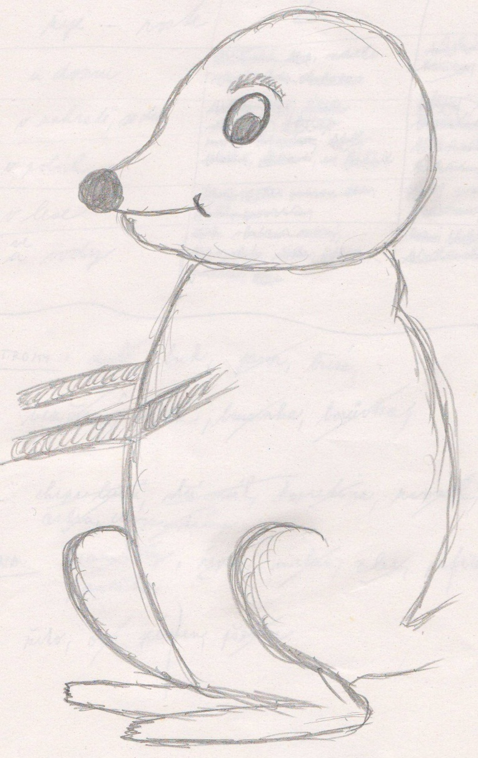

- Vyplň správně doplňovačku:
- Rostou v lese, jsou modré, chutnají veverkám _ _ _ _ _ _ _
- Maková _ _ _ _ _ _ _
- Pavouk se jmenuje _ _ _ _ _ _ _ _
- Veverka si chtěla kutálet s _ _ _ _ _ _
- Pavouk spřádá _ _ _ _ _ _ _ _

V doplněných slovech si barevně zakroužkuj následující písmena:
1. První písmeno 4. předposlední písmeno
2. druhé písmeno 5. druhé písmeno
3. třetí písmeno

Veverka se jmenovala _ _ _ _ _

